**艾美奖文学节目主持人，知名小说家**

**J.T. 埃里森(J.T. Ellison)**

**作者简介：**



**J.T. 埃里森(J.T. Ellison**)是《纽约时报》和《今日美国》畅销书作家，著有25部以上小说，并担任艾美奖（EMMY）获奖文学电视节目《字里行间》（*A Word on Words*）联合主持人。她另以笔名Joss Walker创作都市奇幻小说。其作品全球销量逾百万册，屡获殊荣，多部小说已售出影视改编权，并翻译成28种语言出版。现与丈夫和一对双胞胎小猫（其中一只是“幽灵猫”）居住于纳什维尔，正潜心创作新作。官网：https://www.jtellison.com/home

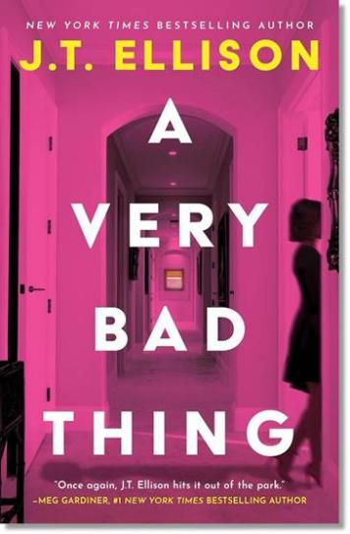**中文书名：《非常非常糟糕的是》**

**英文书名：A VERY BAD THING**

**作 者：J. T. Ellison**

**出 版 社：Thomas & Mercer**

**代理公司：Curtis Brown US/ANA/Conor**

**页 数：495页**

**出版时间：2024年11月**

**代理地区：中国大陆、台湾**

**审读资料：电子稿**

**类 型：惊悚悬疑**

**版权已授：立陶宛、拉脱维亚**

**·美亚4.4分，2.5万次打分**

**·Goodreads 4.2分，2.8万次打分**

**内容简介：**

《纽约时报》畅销作家J.T. Ellison带来一部紧张刺激的惊悚小说，讲述一位处于事业巅峰的作家如何因过往秘密而陷入毁灭危机——危及她所拥有的一切和认识的每个人。

优秀作家懂得何时抛出精彩剧情转折。但对这位作家而言，人生最大的转折竟是自己的谋杀案。

凭借多部畅销书和万众期待的电影改编项目，著名小说家哥伦比亚·琼斯正处于事业巅峰。全球粉丝崇拜着她。但在新书巡演的最后一晚，人群中一张面孔让她当场崩溃。次日清晨，她已躺在血泊中气绝身亡。

哥伦比亚的死震惊世界，也让她的女儿兼公关负责人达里安陷入混乱。警方起初毫无线索，但随着调查深入，指向这位作家黑暗过往的细节逐渐浮出水面。原来许多人都有杀害哥伦比亚的动机。而随着一名紧咬不放的记者和一位挫败警探的追踪，她的秘密即将曝光。但真相大白时，又将摧毁多少人的生活？

**媒体评价：**

“这部小说会让细心关注线索的读者收获惊喜。一场有趣、快节奏的惊悚之旅，秘密保留至最后一页。”

——《图书馆杂志》

“才华横溢的小说家J.T. Ellison创作了一部精彩纷呈、精心打磨的‘谋杀谜案’，堪称‘必读之作’…”

——《中西部书评》

“J.T. Ellison再次大获成功。充满转折、戏剧性、悬疑感和真情实感——一本让人欲罢不能的单日读完之作。”

——Meg Gardiner，《纽约时报》畅销榜冠军作家

“一部绝妙而曲折的心理惊悚小说，充满黑暗秘密、高潮剧情和紧绷张力。哇，真是过瘾！”

——Jayne Ann Krentz，《纽约时报》畅销作家

“J.T. Ellison再次交出佳作。从第一页就扣人心弦。Ellison以惊人的节奏探索母女关系的复杂性，带来令人无法抗拒的曲折情节。”

——Lori Roy，爱伦·坡奖得主、《莱克县》（Lake County）作者

“一位世界知名作家、一位忠心的女儿、一位穷追不舍的记者，以及一桩骇人谋杀——故事大师J.T. Ellison又写了一部让我们彻夜难眠的杰作。在《非常糟糕的事》（A Very Bad Thing）中，Ellison深入挖掘母女关系的复杂性、成名的代价以及深藏秘密的危险，打造出这本令人上瘾、无法放手的惊悚小说。太爱了！”

——Heather Gudenkauf，《纽约时报》畅销作家，《夜访者》（The Overnight Guest）作者

“J.T. Ellison再次以顶级惊悚小说的节奏编织出美味悬疑。就在你以为Ellison无法突破自我时，她用《非常糟糕的事》（A Very Bad Thing）证明了实力。引人入胜的角色、曲折的谜团和充满推进力的故事——我一直读到最后一页才舍得放手。”

——Allison Brennan，《纽约时报》畅销作家、《你永远找不到我》（You’ll Never Find Me）作者

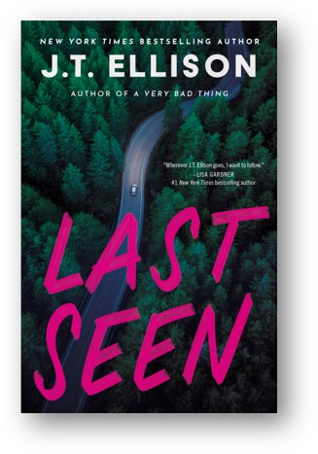**中文书名：《最后目击》**

**英文书名：LAST SEEN**

**作 者：J.T. Ellison**

**出 版 社：Thomas & Mercer**

**代理公司：Curtis Brown US/ANA/Conor**

**页 数：415页**

**出版时间：2025年9月**

**代理地区：中国大陆、台湾**

**审读资料：电子稿**

**类 型：惊悚悬疑**

**内容简介：**

《纽约时报》畅销作家J.T. Ellison带来一部扭曲的心理惊悚小说，探讨家庭纽带与记忆真相之间的割裂。

“靠近些。再靠近些。”

刚刚丢掉法医实验室的工作。父亲急需紧急手术。但最沉重的打击来自弗吉尼亚州马奇堡）——哈莉·詹姆斯发现母亲并非死于车祸，而是遭人谋杀。而父亲多年来一直在撒谎。

“无人能听见你。无人能拯救你。”

哈莉深知她的婚姻已走到尽头，却未料到整个人生也将分崩离析。

“我对你毫无隐瞒。你呢？”

**感谢您的阅读！**

**请将反馈信息发至：版权负责人**

**Email**：**[Rights@nurnberg.com.cn](mailto:Rights@nurnberg.com.cn)**

安德鲁·纳伯格联合国际有限公司北京代表处

北京市海淀区中关村大街甲59号中国人民大学文化大厦1705室, 邮编：100872

电话：010-82504106, 传真：010-82504200

公司网址：[http://www.nurnberg.com.cn](http://www.nurnberg.com.cn/)

书目下载：<http://www.nurnberg.com.cn/booklist_zh/list.aspx>

书讯浏览：<http://www.nurnberg.com.cn/book/book.aspx>

视频推荐：<http://www.nurnberg.com.cn/video/video.aspx>

豆瓣小站：<http://site.douban.com/110577/>

新浪微博：[安德鲁纳伯格公司的微博_微博 (weibo.com)](https://weibo.com/1877653117/profile?topnav=1&wvr=6)

微信订阅号：ANABJ2002

